Klipping av hekk
KJÆRE HUSEIER - Nå er det på tide å klippe hekk og busker!

Gjelder adresse: _______________________________ Dato:___________

Med hjemmel i grannelova § 12 gir X............. kommune med dette varsel om at hekk, busker og trær som vokser inn over X............. kommunes vegareal må fjernes av grunneier innen oppgitte frist. Dersom ikke grunneier selv utfører arbeidene vil dette bli utført av X............. kommune og da stort sett som grovklipping.

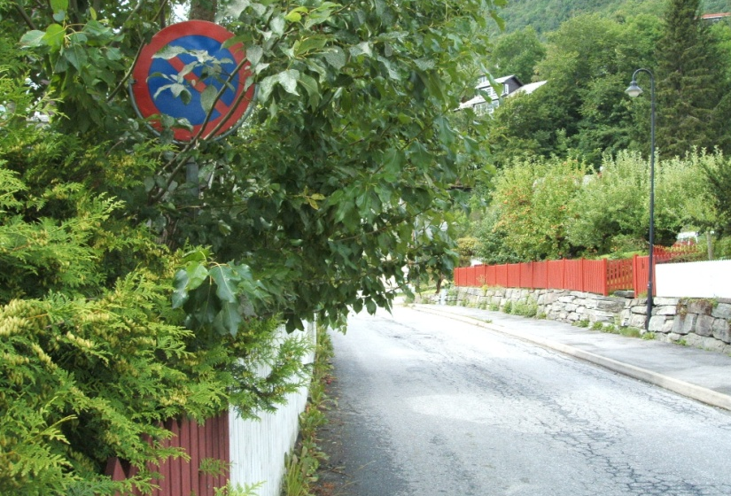
Hekk, busker og trær må ikke skjule
veimerking, trafikkskilt, gatenavnskilt, gatebelysning eller annet veiutstyr.
Alle skal kunne se et barn på trehjuls-
sykkel fra alle retninger, og kunne stanse
for enhver påregnelig fare eller hindring.

Hekk /busker ved din eiendom hindrer frisikten, og er en fare for trafikksikkerheten.

Hekk /busker ved din eiendom skjuler veimerking /trafikkskilt /gatenavnskilt / eller gatebelysning.

Hekk /busker ved din eiendom er til hinder for maskiner som skal rengjøre /brøyte eller strø.

Tidsfrist: _______________________________

Tenk trafikksikkerhet - klipp hekk og busker!

Takk for at du gjør en innsats for å hindre trafikkulykker i X............. Kommune!

Ved spørsmål kontakt NAVN og TELEFONNUMMER

